**POLÍTICA DE INVESTIMENTOS**

**2025**

**Fundo de Previdência Social do Município de Pires do Rio/GO**



Sumário

1. INTRODUÇÃO 2

2. OBJETIVO 3

3. CENÁRIO ECONÔMICO 4

3.1. Inflação 5

3.2. Taxa de Juros 6

3.3. Projeções Econômicas 8

4. ALOCAÇÃO ESTRATÉGICA DOS RECURSOS 9

4.1. Distribuição Projetada para 2025 9

4.1.1. Alocação no Segmento de Renda Fixa 14

4.1.2. Alocação no Segmento de Renda Variável 15

4.1.3. Alocação no Segmento de Investimentos no Exterior 16

4.1.4. Alocação no Segmento de Investimentos Estruturados 16

4.1.5. Alocação no Segmento de Fundos Imobiliários 17

4.1.6. Alocação no Segmento de Empréstimos Consignados 17

5. META ATUARIAL 19

6. ESTRUTURA DE GESTÃO DOS ATIVOS 21

6.1. Gestão Própria 21

6.2. Órgãos de Execução 21

7. CONTROLE DE RISCO 22

7.1. Controle de Risco de Mercado 22

7.2. Controle do Risco de Crédito 23

7.3. Controle do Risco de Liquidez 23

8. POLÍTICA DE TRANSPARÊNCIA 24

9. CRITÉRIOS DE CREDENCIAMENTO 25

9.1. Processo de Avaliação dos Gestores/Administradores 25

10. CONTROLES INTERNOS 27

11. DISPOSIÇÕES GERAIS 29

# INTRODUÇÃO

Atendendo à Resolução do Conselho Monetário Nacional - CMN nº 4.963, de 25 de novembro de 2021, o Comitê de Investimentos e a Diretoria Executiva do **Fundo de Previdência Social do Município de Pires do Rio/GO**, apresentam sua Política de Investimentos para o exercício de 2025, aprovada por seu órgão de deliberação colegiada competente.

A elaboração da Política de Investimentos representa uma formalidade legal que fundamenta e norteia todos os processos de tomada de decisões relativo aos investimentos do Regimes Próprios de Previdência Social – RPPS, empregada como instrumento necessário para garantir a consistência da gestão dos recursos em busca do equilíbrio econômico-financeiro.

Os fundamentos para a elaboração da presente Política de Investimentos estão centrados em critérios técnicos de grande relevância. Ressalta-se que o principal a ser observado, para que se trabalhe com parâmetros sólidos, é aquele referente à análise do fluxo de caixa atuarial da entidade, ou seja, o equilíbrio entre ativo e passivo, levando-se em consideração as reservas técnicas atuariais (ativos) e as reservas matemáticas (passivo) projetadas pelo cálculo atuarial.

# OBJETIVO

A Política de Investimentos do **Fundo de Previdência Social do Município de Pires do Rio/GO** tem como objetivo estabelecer as diretrizes das aplicações dos recursos garantidores dos pagamentos dos segurados e beneficiários do regime, visando atingir a meta atuarial definida para garantir a manutenção do seu equilíbrio econômico-financeiro e atuarial, tendo sempre presentes os princípios da boa governança, da segurança, rentabilidade, solvência, liquidez, motivação, adequação à natureza de suas obrigações e transparência.

A Política de Investimentos tem ainda, como objetivo específico, zelar pela eficiência na condução das operações relativas às aplicações dos recursos, buscando alocar os investimentos em instituições que possuam as seguintes características: solidez patrimonial, experiência positiva no exercício da atividade de administração e gestão de grandes volumes de recursos e em ativos com adequada relação risco X retorno.

Para cumprimento do objetivo específico e considerando as perspectivas do cenário econômico, a política estabelecerá a modalidade e os limites legais e operacionais, buscando a mais adequada alocação dos ativos, à vista do perfil do passivo no curto, médio e longo prazo, atendendo aos requisitos da Resolução CMN nº 4.963/2021.

Os responsáveis pela gestão do **Fundo de Previdência Social do Município de Pires do Rio/GO** têm como objetividade a contínua busca pela ciência do conhecimento técnico, exercendo suas atividades com boa fé, legalidade e diligência; zelando pelos elevados padrões éticos, adotando as melhores práticas que visem garantir o cumprimento de suas obrigações.

# CENÁRIO ECONÔMICO

O cenário econômico de 2025 ainda está se desenhando, mas algumas tendências já podem ser identificadas:

1. **Desaceleração do Crescimento:** Após um período de recuperação pós-pandemia, a expectativa é de um arrefecimento no ritmo de crescimento global. Fatores como a alta inflação, o aumento das taxas de juros e a incerteza geopolítica podem atuar como freios à expansão econômica.
2. **Inflação Persistente:** Apesar de haver sinais de desaceleração, a inflação deve continuar sendo um desafio para muitos países. A guerra na Ucrânia, problemas nas cadeias de suprimentos e a demanda reprimida são alguns dos fatores que contribuem para esse cenário.
3. **Aumento das Taxas de Juros:** Os bancos centrais em todo o mundo têm elevado as taxas de juros para controlar a inflação. Essa medida, embora necessária para conter o aumento dos preços, pode impactar negativamente o crescimento econômico e o mercado de trabalho.
4. **Transformação Digital Acelerada:** A pandemia intensificou a adoção de tecnologias digitais em diversos setores da economia. Essa tendência deve se manter em 2025, com a crescente importância da inteligência artificial, da internet das coisas e da nuvem.
5. **Sustentabilidade e ESG:** A preocupação com questões ambientais, sociais e de governança corporativa (ESG) continua a ganhar força. Empresas e investidores estão cada vez mais atentos aos impactos de suas atividades e buscando soluções mais sustentáveis.
6. **Geopolítica tensa:** A guerra na Ucrânia e as tensões entre as grandes potências podem gerar instabilidade econômica e afetar o comércio internacional.

Para o Brasil, as perspectivas para 2025 também são desafiadoras:

1. **Controle da Inflação:** A meta de inflação estabelecida pelo Banco Central é um dos principais desafios para a economia brasileira. O sucesso nesse objetivo dependerá da adoção de políticas monetárias e fiscais adequadas.
2. **Reforma Tributária:** A aprovação de uma reforma tributária que simplifique o sistema e reduza a carga tributária é fundamental para estimular os investimentos e o crescimento econômico.
3. **Desafios Fiscais:** O elevado endividamento público e a necessidade de garantir a sustentabilidade da previdência social são outros desafios que o governo brasileiro precisará enfrentar.

## Inflação

A inflação no Brasil em 2025 é um tema que demanda uma análise cuidadosa, dada a complexidade do cenário econômico global e nacional.

**Fatores que podem influenciar a inflação em 2025:**

1. **Política Monetária:** As decisões do Banco Central em relação à taxa Selic continuarão a ter um impacto significativo na inflação. Um ajuste mais rápido da taxa pode conter a inflação, mas pode também desacelerar a economia.
2. **Choques Externos:** Conflitos geopolíticos, variações nas cotações de commodities e mudanças nas políticas econômicas de outros países podem gerar novas pressões inflacionárias.
3. **Cenário Fiscal:** A política fiscal do governo, incluindo gastos públicos e arrecadação de impostos, também influencia a demanda agregada e, consequentemente, a inflação.
4. **Expectativas:** As expectativas de inflação dos agentes econômicos são auto confirmadoras. Se as expectativas de alta inflação se consolidarem, isso pode gerar pressões inflacionárias adicionais.
5. **Cadeias de Suprimento:** Desequilíbrios nas cadeias de suprimentos podem gerar gargalos e aumentos de preços.
6. **Mercado de Trabalho:** A dinâmica do mercado de trabalho, como a taxa de desemprego e a negociação salarial, pode influenciar a demanda por bens e serviços e, consequentemente, a inflação.

**Projeções:**

As projeções para a inflação em 2025 variam entre diferentes instituições e analistas. No entanto, de forma geral, as expectativas são de uma gradual desaceleração da inflação, mas ainda acima da meta estabelecida pelo Banco Central.

**Fatores que podem contribuir para essa desaceleração:**

1. Aumento da taxa de juros: A política monetária restritiva em curso visa conter a demanda e, consequentemente, a inflação.
2. Arrefecimento da economia global: Um crescimento mais lento da economia global pode reduzir a demanda por produtos brasileiros e aliviar as pressões inflacionárias.
3. Melhora nas cadeias de suprimentos: A normalização das cadeias de suprimentos pode ajudar a reduzir os custos de produção e, consequentemente, os preços finais.

**Desafios:**

1. **Choques exógenos:** Eventos imprevistos, como novas ondas de pandemia ou conflitos geopolíticos, podem gerar novas pressões inflacionárias.
2. **Incertezas políticas:** Um ambiente político instável pode gerar incertezas e dificultar o planejamento das empresas e dos consumidores, o que pode levar a um aumento dos preços.
3. **Adaptação à nova meta de inflação:** A transição para a nova meta de inflação contínua pode exigir ajustes na política monetária e fiscal.

Em resumo, a inflação em 2025 será determinada por um conjunto de fatores complexos e interligados. É fundamental acompanhar de perto as decisões de política econômica, os indicadores de atividade econômica e os eventos globais para ter uma visão mais precisa do cenário inflacionário.

## Taxa de Juros

A trajetória da taxa de juros no Brasil em 2025 é um tema que gera grande expectativa e incerteza, dependendo de uma série de fatores.

**Fatores que podem influenciar a taxa de juros em 2025:**

1. **Inflação:** O principal objetivo da política monetária é controlar a inflação. Se a inflação persistir acima da meta, o Banco Central pode ser pressionado a manter os juros em níveis elevados por mais tempo.
2. **Crescimento Econômico:** A taxa de crescimento da economia brasileira também influencia a decisão de política monetária. Um crescimento mais forte pode gerar pressões inflacionárias, exigindo juros mais altos.
3. **Cenário Internacional:** Choques externos, como guerras, crises financeiras e variações nas cotações de commodities, podem afetar a economia brasileira e a política monetária.
4. **Expectativas:** As expectativas dos agentes econômicos em relação à inflação futura e à política monetária são importantes para determinar a trajetória dos juros.
5. **Política Fiscal:** As decisões do governo em relação aos gastos públicos e à arrecadação de impostos podem influenciar a demanda agregada e, consequentemente, a inflação e os juros.

**Projeções:**

As projeções para a taxa de juros em 2025 variam entre diferentes instituições e analistas. No entanto, de forma geral, as expectativas são de uma gradual redução da taxa Selic ao longo do ano, mas ainda em níveis elevados em comparação com os anos anteriores.

**Fatores que podem contribuir para essa redução:**

1. **Arrefecimento da inflação:** Se a inflação continuar desacelerando, o Banco Central pode ter mais espaço para reduzir a taxa de juros.
2. **Crescimento econômico mais fraco:** Um crescimento econômico mais lento pode reduzir as pressões inflacionárias e permitir uma política monetária mais expansionista.
3. **Melhora do cenário fiscal:** Uma política fiscal mais responsável pode contribuir para a redução da inflação e permitir uma queda nos juros.

**Desafios:**

1. **Choques exógenos:** Eventos imprevistos, como novas ondas de pandemia ou conflitos geopolíticos, podem levar a uma maior incerteza e dificultar o processo de redução dos juros.
2. **Incertezas políticas:** Um ambiente político instável pode gerar incertezas e dificultar o planejamento das empresas e dos consumidores, o que pode levar a um aumento dos juros.
3. **Adaptação à nova meta de inflação:** A transição para a nova meta de inflação contínua pode exigir ajustes na política monetária.

Em resumo, a trajetória da taxa de juros em 2025 dependerá de uma série de fatores complexos e interligados. É fundamental acompanhar de perto as decisões de política econômica, os indicadores de atividade econômica e os eventos globais para ter uma visão mais precisa do cenário para os juros.

Em resumo, o cenário econômico brasileiro para 2025 apresenta um mix de desafios e oportunidades. A capacidade do país em superar os desafios e aproveitar as oportunidades dependerá da adoção de políticas públicas eficazes, da capacidade de adaptação das empresas e da confiança dos agentes econômicos.

É importante ressaltar que este é um cenário preliminar e que diversas variáveis podem influenciar a evolução da economia brasileira em 2025.

## Projeções Econômicas

O Relatório Focus é uma publicação semanal do Banco Central do Brasil (BCB) que reúne as principais projeções para os principais indicadores econômicos do país.

O BCB coleta as projeções de um grupo seleto de instituições financeiras, como bancos, corretoras e consultorias. Essas instituições enviam suas estimativas para os principais indicadores econômicos, e o BCB calcula as médias e mediana dessas projeções.

A **PRÓPRIO Consultoria de Investimentos LTDA.** utiliza as premissas indicadas no Relatório Focus para estabelecimento de suas diretrizes na alocação de recursos.

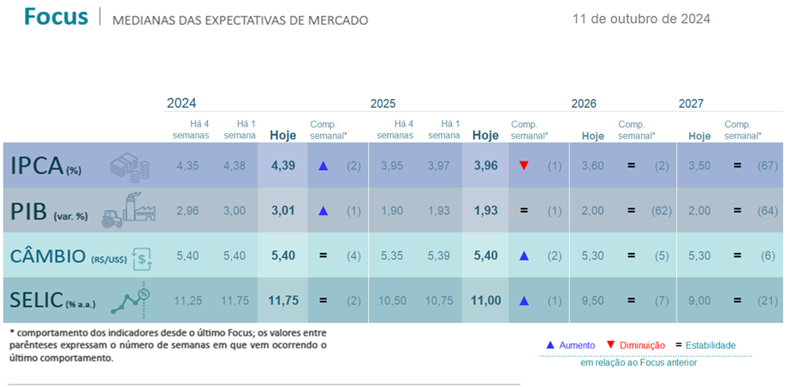

# ALOCAÇÃO ESTRATÉGICA DOS RECURSOS

Na aplicação dos recursos, os responsáveis pela gestão do RPPS devem observar os limites estabelecidos por esta Política de Investimentos e pela Resolução CMN nº 4.963/2021. Limites estabelecidos mediante estudo do cenário macroeconômico atual e de perspectivas futuras, com as hipóteses razoáveis de realização no curto e médio prazo, conforme descrito abaixo:

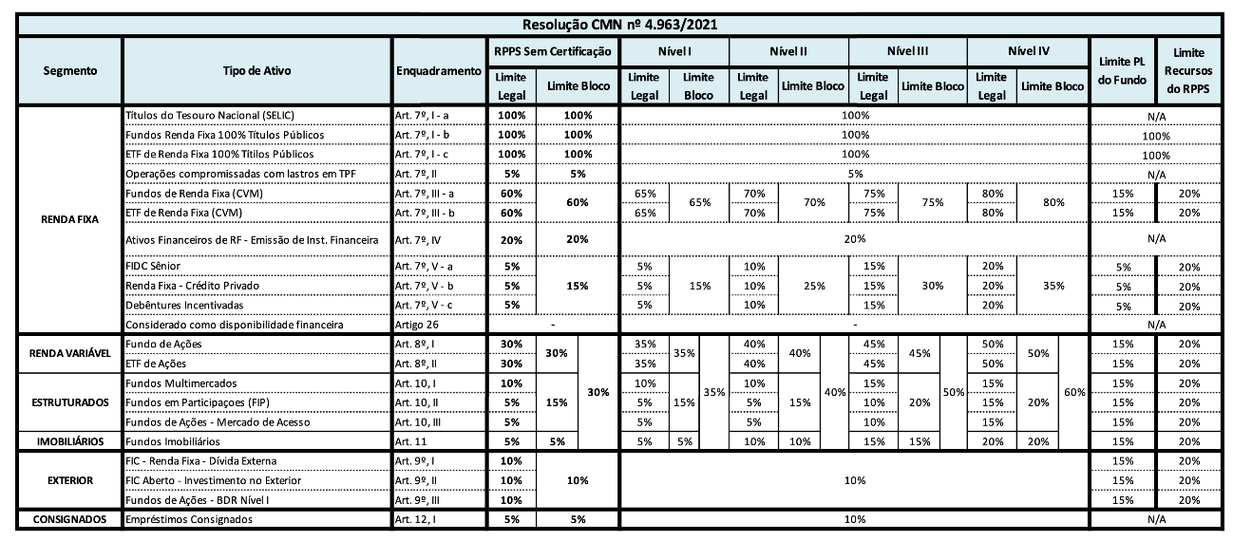

## Distribuição Projetada para 2025

Para fins de avaliação tanto dos fundos de investimentos quanto da composição geral da carteira de investimentos usamos o modelo de fronteira eficiente.

Para todo tipo de avaliação é utilizado o conceito binomial de risco/retorno desenvolvido por Harry Markowitz, que rege o fundamento da decisão de investimento que envolve vários ativos deve levar em conta não somente as relações entre rentabilidade e risco de cada ativo tomado individualmente, mas também que os retornos de ativos diferentes não são 100% correlacionados e, portanto, sua combinação em portfólios permite ao investidor auferir os benefícios da diversificação.

Na linha metodológica apresentada por Jean François Boulier e Dénis Dupré que trata sobre Gestão Financeira dos Fundos de Pensão, constata-se que a modelagem do comportamento de um investidor típico fundamenta-se nas seguintes hipóteses:

* A rentabilidade futura de qualquer ativo financeiro é uma variável aleatória cuja distribuição obedece a uma curva normal;
* Os rendimentos dos diferentes ativos estão correlacionados. Essas dependências são definidas pelas covariâncias entre os retornos desses ativos;
* Os investidores apresentam certa aversão ao risco que se traduz por uma função de utilidade côncava. A questão da concavidade é a hipótese de que aumentos sucessivos no nível de risco assumido correspondem a aumentos crescentes no retorno demandado;
* Os investidores são racionais e seu horizonte de investimento é limitado a um só período.

O conceito de Markowitz utiliza o conceito de “fronteira eficiente” que permite definir a melhor alocação entre os ativos disponíveis.

A tática de asset allocation preconiza uma repartição do dinheiro a ser investido em diferentes tipos de investimento, como ações, títulos de renda fixa, moedas estrangeiras, real state (imóveis) entre outros.

O objetivo é usar essa diversificação para equilibrar o risco que o investidor está disposto a correr e o retorno que ele espera conseguir. Mas não existe uma fórmula simples para se chegar a alocação de recursos ideal para cada perfil de investidor.

A gestão de investimentos do **Fundo de Previdência Social do Município de Pires do Rio/GO** está estruturado em três pilares interdependentes. O primeiro deles é representado pela abordagem teórica e quantitativa aplicada à gestão de longo prazo, que tem por objetivo orientar a alocação estratégica de investimentos, entendida como a exposição nas diferentes classes de ativos passíveis de alocação, tendo em vista a existência de um passivo de natureza previdenciária.

O segundo pilar é constituído pelo permanente acompanhamento macroeconômico e de mercado, cujo propósito é orientar a alocação tática do portfólio, compreendido como os desvios em relação à alocação estratégica de investimentos. Finalmente, a gestão de riscos integra o processo de gestão de investimentos, de modo a possibilitar a contínua verificação da aderência da gestão à expectativa de retorno esperado e à exposição a riscos admitidos.

O **Fundo de Previdência Social do Município de Pires do Rio/GO** considera os limites apresentados o resultado da análise feita através das reservas técnicas atuariais (ativos) e as reservas matemáticas (passivo) projetadas pelo cálculo atuarial o que pode exigir maior flexibilidade nos níveis de liquidez da carteira.

Serão observados também, a compatibilidades dos ativos investidos com os prazo e taxas das obrigações presentes e futuras do regime.

* **Avaliação de Risco x Retorno Segmentos (12 meses):**

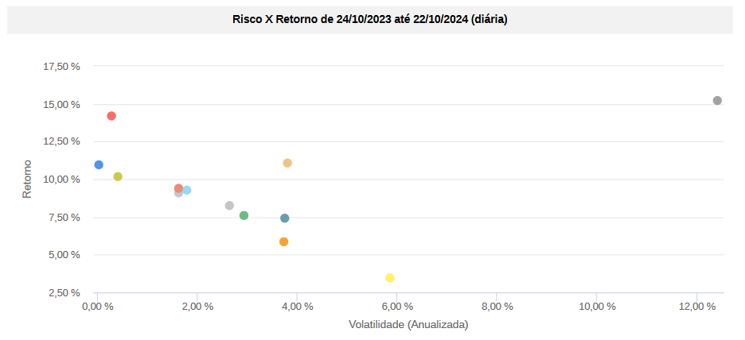

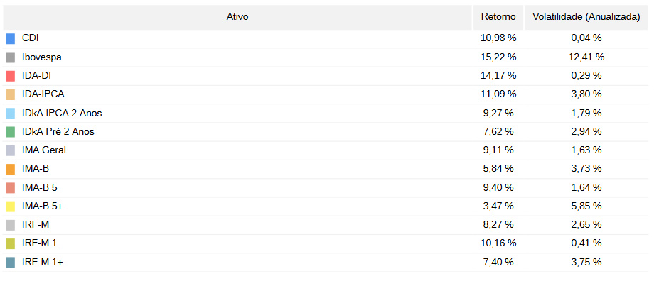

* **Simulação de Carteira (Exercício 2025):**

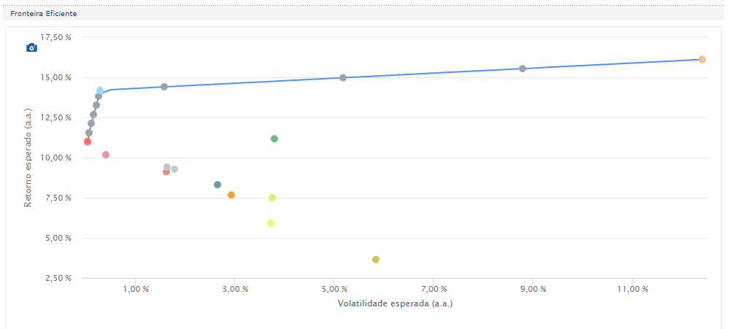

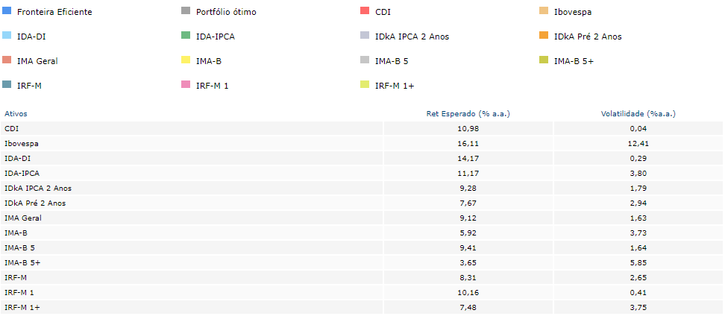

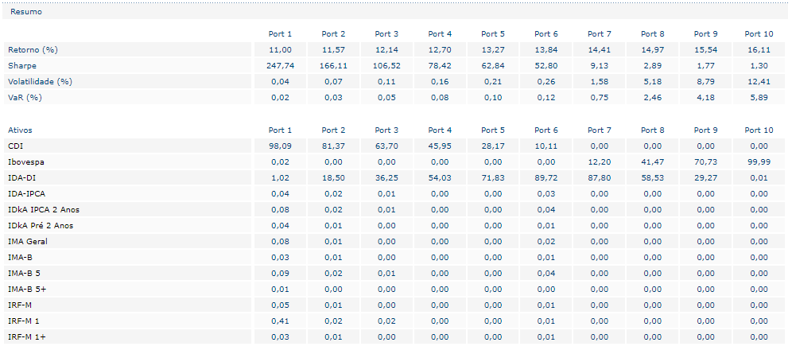

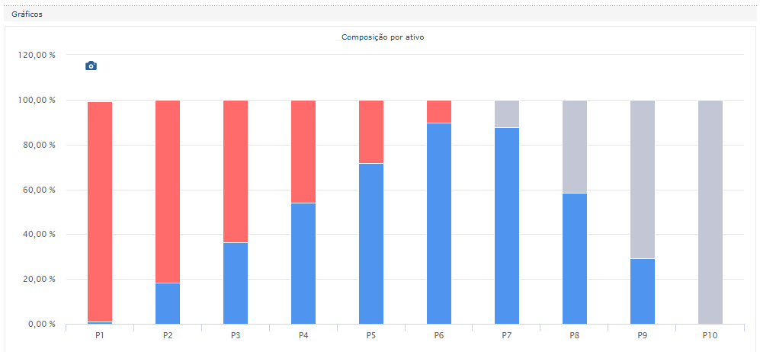

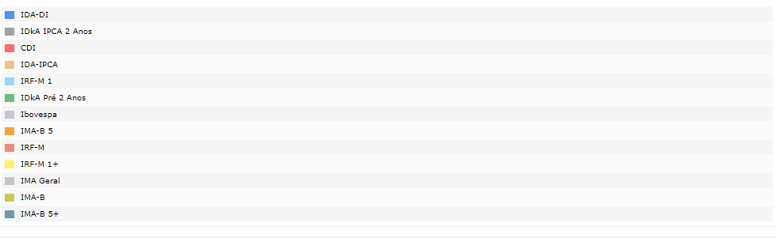

### Alocação no Segmento de Renda Fixa

Este segmento de aplicação contempla a alocação de ativos expostos a risco de taxas de juros prefixadas, pós-fixadas e de índices de preços, bem como a risco de liquidez e de crédito.

Os investimentos nesse segmento serão realizados por meio da alocação em ativos de renda fixa e/ou cotas de fundos de investimento de renda fixa, podendo ser realizados investimentos nos seguintes ativos:

1. Títulos da dívida pública mobiliária federal interna;
2. Ativos financeiros de renda fixa de emissão com obrigação ou coobrigação de instituições financeiras bancárias autorizadas a funcionar pelo Banco Central do Brasil;
3. Cotas de fundos de investimento admitidas à negociação no mercado secundário por intermédio de bolsa de valores, cujas carteiras sejam compostas por ativos financeiros que visem refletir as variações e rentabilidade de índices de referência de renda fixa (Fundo de Índice de Renda Fixa), nos termos da regulamentação estabelecida pela Comissão de Valores Mobiliários;
4. Cotas de classe de fundos de investimento em direitos creditórios (FIDC);
5. Operações compromissadas lastreadas em títulos públicos federais interna.

Neste segmento de aplicação serão utilizadas Operações Compromissadas lastreadas em Títulos Públicos Federais com a finalidade de fornecer a liquidez necessária ao cumprimento dos pagamentos de benefícios e também remunerar recursos transitórios à espera de uma alocação definitiva. Para esse mesmo fim, também poderão ser mantidos fundos de renda fixa.

Os investimentos no segmento renda fixa deverão, preponderantemente, ser alocados em títulos indexados à inflação, respeitando-se, para os títulos de emissão privada, os limites para cada instrumento financeiro passível de alocação.

Na eventualidade de algum título ou valor mobiliário ser adquirido e/ou vendido no mercado secundário, o mesmo deverá ser negociado e registrado por intermédio de plataforma eletrônica.

A precificação dos títulos neste segmento poderá ocorrer pelos critérios “marcação a mercado” e “mantido até o vencimento”, não impedindo que coexistam títulos precificados por esses dois critérios na mesma carteira.



**Meta de Rentabilidade do Segmento = 100% do CDI**

### Alocação no Segmento de Renda Variável

O segmento renda variável é composto por ativos expostos à variação de preços de ações de emissão de companhias abertas, bem como ao risco de liquidez.

Nesse segmento poderão ser realizados investimentos nos seguintes ativos:

1. Cotas de fundos de índice referenciados em ações de emissão de sociedades por ações de capital aberto cujas ações sejam admitidas à negociação em bolsa de valores;
2. Cotas de fundos de ações constituídos sob a forma de condomínio aberto.



**Meta de Rentabilidade do Segmento = 100% do IBOVESPA**

### Alocação no Segmento de Investimentos no Exterior

No segmento de investimentos no exterior, as aplicações dos recursos dos regimes próprios de previdência social subordinam-se ao limite de até 10% (dez por cento) no conjunto de:

1. Cotas de fundos de investimento e cotas de fundos de investimento em cotas de fundos de investimento classificados como “Renda Fixa - Dívida Externa”;
2. Cotas de fundos de investimento constituídos no Brasil sob a forma de condomínio aberto com o sufixo “Investimento no Exterior”, nos termos da regulamentação estabelecida pela Comissão de Valores Mobiliários, que invistam, no mínimo, 67% (sessenta e sete por cento) do seu patrimônio líquido em cotas de fundos de investimento constituídos no exterior;
3. Cotas dos fundos da classe “Ações – BDR Nível I”, nos termos da regulamentação estabelecida pela Comissão de Valores Mobiliários.



**Meta de Rentabilidade do Segmento = 100% do S&P 500**

### Alocação no Segmento de Investimentos Estruturados

No segmento de investimentos estruturados, as aplicações dos recursos do regime próprio de previdência social subordinam-se ao limite global de até 15% (quinze por cento), e adicionalmente aos seguintes:

1. Cotas de fundos de investimento classificados como multimercado (FIM) e em cotas de fundos de investimento em cotas de fundos de investimento classificados como multimercado (FICFIM);
2. Cotas de fundos de investimento em participações (FIP), constituídos sob a forma de condomínio fechado, vedada a subscrição em distribuições de cotas subsequentes, salvo se para manter a mesma proporção já investida nesses fundos;
3. Cotas de fundos de investimento classificados como “Ações - Mercado de Acesso”, conforme regulamentação estabelecida pela Comissão de Valores Mobiliários.



**Meta de Rentabilidade do Segmento = 100% do IHFA**

### Alocação no Segmento de Fundos Imobiliários

No segmento de fundos imobiliários, as aplicações dos recursos do regime próprio de previdência social sujeitam-se ao limite de até 5% (cinco por cento) em cotas de fundos de investimento imobiliários (FII) negociadas nos pregões de bolsa de valores.



**Meta de Rentabilidade do Segmento = 100% do IFIX**

### Alocação no Segmento de Empréstimos Consignados

No segmento de empréstimos a segurados, na modalidade consignados, as aplicações dos recursos do regime próprio de previdência social subordinam-se, alternativamente, aos seguintes limites:

1. Até 5% (cinco por cento), para os regimes que não alcançarem os níveis de governança previstos no Pro-Gestão;
2. Até 10% (dez por cento), para os regimes que alcançarem ao menos o primeiro nível de governança de que trata o Pró-Gestão.

O **Fundo de Previdência Social do Município de Pires do Rio/GO** adotará políticas específicas na implantação da operação, especificados na Resolução CMN 4.963/21 (Artigo 12º) e Portaria MTP 1.467/22 (Artigo 154º - Instruções de Operacionalização Anexo VIII).



**Meta de Rentabilidade do Segmento = 130% do CDI**



# META ATUARIAL

O Art. 1º, do Anexo VII, da Portaria nº 1.467, de 02 de junho de 2022, **alterado pela Portaria MPS nº 1.499, de 28 de maio de 2024**, monstra o critério a ser adotado para apuração da Taxa de Juros Real Anual para as Avaliações Atuariais a partir da data base 31/12/2024, conforme segue:

*“Art.1º. As taxas de juros parâmetro a serem utilizadas nas avaliações atuariais dos Regimes Próprios de Previdência Social - RPPS da União, dos Estados, Distrito Federal e Municípios observarão os valores anuais previstos neste Anexo, considerando a taxa cujo ponto da Estrutura a Termo de Taxa de Juros Média - ETTJ seja o mais próximo à duração do passivo do regime.*

*Art. 3º. Para definição da hipótese da* ***taxa de juros real nas avaliações atuariais dos exercícios a partir de 2023*** *deverão ser utilizadas as taxas de juros parâmetro estabelecidas de acordo com o art. 1º, acrescidas em 0,15 pontos percentuais para cada ano em que a taxa de juros utilizada nas avaliações atuariais dos últimos 5 (cinco) exercícios antecedentes à data focal da avaliação tiver sido alcançada pelo RPPS, limitada a 0,6 pontos percentuais.*

*§ 1º. Os acréscimos de que trata o caput não se aplicam aos RPPS que possuam recursos inferiores a R$ 10.000.000,00 (dez milhões de reais) e ao Fundo em Repartição e nas demais situações de que tratam o § 4º do art. 26 desta Portaria.*

*§ 2º. Deverá constar no Demonstrativo de Resultados da Avaliação Atuarial (DRAA), na tabela "Hipóteses Demográficas, Econômicas e Financeiras", em "Justificativa Técnica para Eventuais Discrepâncias em Relação a Hipótese Adotada", no campo "Projeção da Taxa de Juros Real para o Exercício" a informação relativa à utilização dos acréscimos de que trata o caput. ”*

* **Evolução da Rentabilidade x Meta Atuarial nos Últimos 5 (cinco) anos:**

A duração do passivo corresponde à média dos prazos dos fluxos de pagamentos e benefícios do RPPS, líquidos das contribuições dos aposentados e pensionistas, ponderada pelos valores presentes desses fluxos.

Salienta-se que a Taxa Parâmetro é o LIMITE MÁXIMO que deverá constar na Política de Investimentos para o próximo exercício. Também chamada de meta atuarial, é a taxa de desconto utilizada no cálculo atuarial para trazer a valor presente, todos os compromissos do plano de benefícios para com seus beneficiários na linha do tempo, determinando assim o quanto de patrimônio o Regime Próprio de Previdência Social deverá possuir hoje para manter o equilíbrio atuarial.

Obviamente, esse equilíbrio somente será possível de se obter caso os investimentos sejam remunerados, no mínimo, por essa mesma taxa. Do contrário, ou seja, se a taxa que remunera os investimentos passe a ser inferior a taxa utilizada no cálculo atuarial, o plano de benefícios se tornará insolvente, comprometendo o pagamento das aposentadorias e pensões em algum momento no futuro.

Considerando a Duração do Passivo máxima em **15,14 anos**, a meta atuarial para a Política de Investimentos 2025 será de **5,04%** acrescido do **IPCA**.

Ainda assim, o **Fundo de Previdência Social do Município de Pires do Rio/GO** avaliará a execução de estudos que evidenciem, no longo prazo, qual a real situação financeiro-atuarial do plano de benefícios previdenciários.

# ESTRUTURA DE GESTÃO DOS ATIVOS

De acordo com as hipóteses previstas na Resolução CMN nº 4.963/2021, a aplicação dos ativos será realizada por gestão própria, terceirizada ou mista.

Para a vigência desta Política de Investimentos, a gestão das aplicações dos recursos do **Fundo de Previdência Social do Município de Pires do Rio/GO** será própria.

## Gestão Própria

A adoção deste modelo de gestão significa que o total dos recursos ficará sob a responsabilidade do RPPS, com profissionais qualificados e certificados por entidade de certificação reconhecida pelo Ministério do Trabalho e Previdência, conforme exigência da Portaria MTP nº 1.467, de 02 de junho de 2022, e contará com Comitê de Investimentos como órgão participativo do processo de análise, com o objetivo de gerenciar a aplicação de recursos conjuntamente com a Diretoria Executiva, escolhendo os ativos, delimitando os níveis de riscos, estabelecendo os prazos para as aplicações, sendo obrigatório o Credenciamento de administradores e gestores de fundos de investimentos junto ao RPPS.

O RPPS tem ainda a prerrogativa da contratação de empresa de consultoria, de acordo com os critérios estabelecidos na Resolução CMN nº 4.963/2021, para prestar assessoramento às aplicações de recursos.

Fica condicionado a contratação de empresa de consultoria a não receber qualquer remuneração, benefício ou vantagem que potencialmente prejudiquem a independência na prestação de serviço, bem como não figure como emissor de ativos ou atue na origem e estruturação de produtos de investimentos.

## Órgãos de Execução

Compete ao Comitê de Investimentos a elaboração da Política de Investimento, que deve submetê-la para aprovação do órgão de deliberação colegiada competente para definições estratégicas do RPPS. Essa estrutura garante a demonstração da segregação de funções adotadas pelos órgãos de execução, estando em linha com as práticas de mercado para uma boa governança corporativa.

# CONTROLE DE RISCO

É relevante mencionar que qualquer aplicação financeira estará sujeita à incidência de fatores de risco que podem afetar adversamente o seu retorno, entre eles:

* Risco de Mercado – é o risco inerente a todas as modalidades de aplicações financeiras disponíveis no mercado financeiro; corresponde à incerteza em relação ao resultado de um investimento financeiro ou de uma carteira de investimento, em decorrência de mudanças futuras nas condições de mercado. É o risco de variações, oscilações nas taxas e preços de mercado, tais como taxa de juros, preços de ações e outros índices. É ligado às oscilações do mercado financeiro.
* Risco de Crédito - também conhecido como risco institucional ou de contraparte, é aquele em que há a possibilidade de o retorno de investimento não ser honrado pela instituição que emitiu determinado título, na data e nas condições negociadas e contratadas;
* Risco de Liquidez - surge da dificuldade em se conseguir encontrar compradores potenciais de um determinado ativo no momento e no preço desejado. Ocorre quando um ativo está com baixo volume de negócios e apresenta grandes diferenças entre o preço que o comprador está disposto a pagar (oferta de compra) e aquele que o vendedor gostaria de vender (oferta de venda). Quando é necessário vender algum ativo num mercado ilíquido, tende a ser difícil conseguir realizar a venda sem sacrificar o preço do ativo negociado.

## Controle de Risco de Mercado

O RPPS adota o VaR - Value-at-Risk para controle do risco de mercado, utilizando os seguintes parâmetros para o cálculo do mesmo:

* Modelo paramétrico;
* Intervalo de confiança de 95% (noventa e cinco por cento);
* Horizonte temporal de 21 dias úteis.

Como parâmetro de monitoramento para controle do risco de mercado dos ativos que compõe a carteira, os membros do Comitê de Investimentos deverão observar as referências abaixo estabelecidas e realizar reavaliação destes ativos sempre que as referências pré-estabelecidas forem ultrapassadas.

* Segmento de Renda Fixa: 3,56% (três inteiros e cinquenta e seis por cento) do valor alocado neste segmento.
* Segmento de Renda Variável: 9,63% (nove inteiros e sessenta e três por cento) do valor alocado neste segmento.

Como instrumento adicional de controle, o RPPS monitora a rentabilidade do fundo em janelas temporais (mês, ano, três meses, seis meses, doze meses e vinte e quatro meses), verificando o alinhamento com o “benchmark” estabelecido na política de investimentos do fundo. Desvios significativos deverão ser avaliados pelos membros do Comitê de Investimentos do RPPS, que decidirá pela manutenção, ou não, do investimento.

## Controle do Risco de Crédito

Na hipótese de aplicação de recursos financeiros do RPPS, em fundos de investimento que possuem em sua carteira de investimentos ativos de crédito, subordinam-se que estes sejam emitidas por companhias abertas devidamente operacionais e registrada; e que sejam de baixo risco em classificação efetuada por agência classificadora de risco, o que estiverem de acordo com a tabela abaixo:

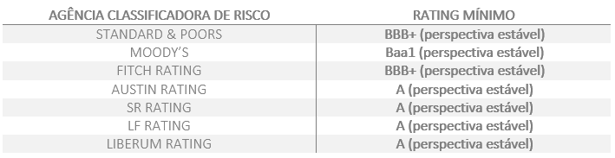

As agências classificadoras de risco supracitadas estão devidamente registradas na CVM e autorizadas a operar no Brasil e utilizam o sistema de “rating” para classificar o nível de risco de uma instituição, fundo de investimentos e dos ativos integrantes de sua carteira.

## Controle do Risco de Liquidez

Nas aplicações em fundos de investimentos constituídos sob a forma de condomínio fechado, e nas aplicações cuja soma do prazo de carência (se houver) acrescido ao prazo de conversão de cotas ultrapassarem em 365 dias, a aprovação do investimento deverá ser precedida de uma análise que evidencie a capacidade do RPPS em arcar com o fluxo de despesas necessárias ao cumprimento de suas obrigações atuariais, até a data da disponibilização dos recursos investidos.

# POLÍTICA DE TRANSPARÊNCIA

As diretrizes estabelecidas nesta Política de Investimentos, buscam dar total transparência em relação à gestão dos investimentos do Regime Próprio de Previdência Social. Esta política e demais aspectos aqui descritos deverão ter visibilidade através da sua divulgação e apresentação aos seus segmentos internos, bem como aos externos, quer por publicações impressas ou eletrônicas, em relatórios independentes de requisição, ou sob sua demanda.

# CRITÉRIOS DE CREDENCIAMENTO

Seguindo a Portaria MTP nº 1.467, de 02 de junho de 2022, na gestão própria, antes da realização de qualquer operação, o RPPS, na figura de seu Comitê de Investimentos, deverá assegurar que as instituições financeiras escolhidas para receber as aplicações tenham sido objeto de prévio credenciamento.

Para tal credenciamento, deverão ser observados, e formalmente atestados pelo representante legal do RPPS e submetido à aprovação do Comitê de Investimentos, no mínimo, quesitos como:

a) Atos de registro ou autorização para funcionamento expedido pelo Banco Central do Brasil ou Comissão de Valores Mobiliários ou órgão competente;

b) Observação de elevado padrão ético de conduta nas operações realizadas no mercado financeiro e ausência de restrições que, a critério do Banco Central do Brasil, da Comissão de Valores Mobiliários ou de outros órgãos competentes desaconselhem um relacionamento seguro;

c) Regularidade fiscal e previdenciária.

Quando se tratar de fundos de investimento, o credenciamento previsto recairá sobre a figura do gestor e do administrador do fundo.

## Processo de Avaliação dos Gestores/Administradores

Nos processos de seleção dos Gestores/Administradores, devem ser considerados os aspectos qualitativos e quantitativos, tendo como parâmetro de análise no mínimo:

a) Tradição e Credibilidade da Instituição – envolvendo volume de recursos administrados e geridos, no Brasil e no exterior, capacitação profissional dos agentes envolvidos na administração e gestão de investimentos do fundo, que incluem formação acadêmica continuada, certificações, reconhecimento público etc., tempo de atuação e maturidade desses agentes na atividade, regularidade da manutenção da equipe, com base na rotatividade dos profissionais e na tempestividade na reposição, além de outras informações relacionadas com a administração e gestão de investimentos que permitam identificar a cultura fiduciária da instituição e seu compromisso com princípios de responsabilidade nos investimentos e de governança;

b) Gestão do Risco – envolvendo qualidade e consistência dos processos de administração e gestão, em especial aos riscos de crédito – quando aplicável – liquidez, mercado, legal e operacional, efetividade dos controles internos, envolvendo, ainda, o uso de ferramentas, softwares e consultorias especializadas, regularidade na prestação de informações, atuação da área de “compliance”, capacitação profissional dos agentes envolvidos na administração e gestão de risco do fundo, que incluem formação acadêmica continuada, certificações, reconhecimento público etc., tempo de atuação e maturidade desses agentes na atividade, regularidade da manutenção da equipe de risco, com base na rotatividade dos profissionais e na tempestividade na reposição, além de outras informações relacionadas com a administração e gestão do risco.

c) Avaliação de aderência dos Fundos aos indicadores de desempenho (Benchmark) e riscos – envolvendo a correlação da rentabilidade com seus objetivos e a consistência na entrega de resultados no período mínimo de dois anos anteriores ao credenciamento;

Entende-se que os fundos possuem uma gestão discricionária, na qual o gestor decide pelos investimentos que vai realizar, desde que respeitando o regulamento do fundo e as normas aplicáveis aos RPPS.

O Credenciamento se dará, por meio eletrônico, no âmbito de controle, inclusive no gerenciamento dos documentos e Certidões requisitadas, através do sistema eletrônico utilizado pelo RPPS.

Fica definido também, como critério de documento para credenciamento, o relatório Due Diligence da ANBIMA, entendidos como seção um, dois e três.

Encontra-se qualificado para participar do processo seletivo qualquer empresa gestora de recursos financeiros autorizada a funcionar pelo órgão regulador (Banco Central do Brasil ou Comissão de Valores Mobiliários), sendo considerada como elegível a gestora/administradora que atender ao critério de avaliação de Qualidade de Gestão dos Investimentos.

# CONTROLES INTERNOS

Antes das aplicações, a gestão do RPPS deverá verificar, no mínimo, aspectos como: enquadramento do produto quanto às exigências legais, seu histórico de rentabilidade, riscos e perspectiva de rentabilidade satisfatória no horizonte de tempo.

Todos os ativos e valores mobiliários adquiridos pelo RPPS deverão ser registrados nos Sistemas de Liquidação e Custódia: SELIC, B3 ou Câmaras de Compensação autorizadas pela CVM.

A gestão do RPPS sempre fará a comparação dos investimentos com a sua meta atuarial para identificar aqueles com rentabilidade insatisfatória, ou inadequação ao cenário econômico, visando possíveis indicações de solicitação de resgate.

Com base nas determinações da Portaria MTP 1.467, de 02 de junho de 2022, foi instituído o Comitê de Investimentos no âmbito do RPPS, com a finalidade de participar no processo decisório quanto à formulação e execução da política de investimentos, resgates e aplicações dos recursos financeiros resultantes de repasses de contribuições previdenciárias dos órgãos patrocinadores, de servidores ativos, inativos e pensionistas, bem como de outras receitas do RPPS.

Compete ao Comitê de Investimentos, orientar a aplicação dos recursos financeiros e a operacionalização da Política de Investimentos do RPPS. Ainda dentro de suas atribuições, é de sua competência:

I - Garantir o cumprimento da legislação e da política de investimentos;

II - Avaliar a conveniência e adequação dos investimentos;

III - Monitorar o grau de risco dos investimentos;

IV - Observar que a rentabilidade dos recursos esteja de acordo com o nível de risco assumido pela entidade;

V - Garantir a gestão ética e transparente dos recursos.

Sua atuação será pautada na avaliação das alternativas de investimentos com base nas expectativas quanto ao comportamento das variáveis econômicas e ficará limitada às determinações desta Política.

São avaliados pelos responsáveis pela gestão dos recursos do **Fundo de Previdência Social do Município de Pires do Rio/GO**, relatórios de acompanhamento das aplicações e operações de aquisição e venda de títulos, valores mobiliários e demais ativos alocados nos diversos segmentos de aplicação. Esse relatório será elaborado trimestralmente e terá como objetivo documentar e acompanhar a aplicação de seus recursos.

Os relatórios supracitados serão mantidos e colocados à disposição do Ministério do Trabalho e Previdência, Tribunal de Contas do Estado, Órgão de Deliberação e demais órgãos fiscalizadores.

Caberá ao comitê de investimentos do RPPS acompanhar a Política de Investimentos e sua aderência legal analisando a efetiva aplicação dos seus dispositivos.

As operações realizadas no mercado secundário (compra/venda de títulos públicos) deverão ser realizadas através de plataforma eletrônica autorizada que já atendem aos pré-requisitos para oferecer as rodas de negociação nos moldes exigidos pelo Tesouro Nacional e pelo Banco Central. O RPPS deverá ainda, realizar o acompanhamento de preços e taxas praticados em tais operações e compará-los aos preços e taxas utilizados como referência de mercado (ANBIMA).

Dentro da vigência do contrato que o RPPS mantém com a empresa de consultoria de investimentos, está contemplada a consulta às oportunidades de investimentos a serem realizados no âmbito desta política de investimentos.

É importante ressaltar que, seja qual for à alocação de ativos, o mercado poderá apresentar períodos adversos, que poderão afetar ao menos parte da carteira. Portanto, é imperativo observar um horizonte de tempo que possa ajustar essas flutuações e permitir a recuperação da ocorrência de ocasionais perdas. Desta forma, o RPPS deve manter-se fiel à política de investimentos definida originalmente a partir do seu perfil de risco.

E, de forma organizada, remanejar a alocação inicial em momentos de alta (vendendo) ou baixa (comprando) com o objetivo de rebalancear sua carteira de investimentos. Três virtudes básicas de um bom investidor são fundamentais: disciplina, paciência e diversificação.

As aplicações realizadas pelo RPPS passarão por um processo de análise, para o qual serão utilizadas algumas ferramentas disponíveis no mercado, como o histórico de cotas de fundos de investimentos, abertura de carteira de investimentos, informações de mercado on-line, pesquisa em sites institucionais e outras.

Além de estudar o regulamento e o prospecto dos fundos de investimentos, será feita uma análise do gestor/administrador e da taxa de administração cobrada, dentre outros critérios. Os investimentos serão constantemente avaliados através de acompanhamento de desempenho, da abertura da composição das carteiras e avaliações de ativos.

# DISPOSIÇÕES GERAIS

A presente Política de Investimentos poderá ser revista no curso de sua execução e monitorada no curto prazo, a contar da data de sua aprovação pelo órgão de deliberação colegiada competente do RPPS, sendo que o prazo de validade compreenderá o ano de 2025.

Reuniões extraordinárias junto ao órgão deliberativo máximo do RPPS serão realizadas sempre que houver necessidade de ajustes nesta política de investimentos perante o comportamento/conjuntura do mercado, quando se apresentar o interesse da preservação dos ativos financeiros e/ou com vistas à adequação à nova legislação.

Deverão estar certificados os responsáveis pelo acompanhamento e operacionalização dos investimentos do RPPS, através de exame de certificação organizado por entidade autônoma de reconhecida capacidade técnica e difusão no mercado brasileiro de capitais, cujo conteúdo abrangerá, no mínimo, o contido no anexo a Portaria SPRT/ME nº 9.907, de 14 de abril de 2020.

A comprovação da habilitação ocorrerá mediante o preenchimento dos campos específicos constantes do Demonstrativo da Política de Investimentos - DPIN e do Demonstrativo de Aplicações e Investimentos dos Recursos - DAIR.

As Instituições Financeiras que operem e que venham a operar com o RPPS poderão, a título institucional, oferecer apoio técnico através de cursos, seminários e workshops ministrados por profissionais de mercado e/ou funcionários das Instituições para capacitação de servidores e membros dos órgãos colegiados do RPPS; bem como, contraprestação de serviços e projetos de iniciativa do RPPS, sem que haja ônus ou compromisso vinculados aos produtos de investimentos.

Ressalvadas situações especiais a serem avaliadas pelo Comitê de Investimentos do RPPS (tais como fundos fechados, fundos abertos com prazos de captação limitados), os fundos elegíveis para alocação deverão apresentar série histórica de, no mínimo, 6 (seis) meses, contados da data de início de funcionamento do fundo.

Casos omissos nesta Política de Investimentos remetem-se à Resolução CMN n° 4.963/2021 e à Portaria MTP nº 1.467, de 02 de junho de 2022.

É parte integrante desta Política de Investimentos, cópia da Ata do órgão superior competente que aprova o presente instrumento, devidamente assinada por seus membros.

* Observação: Conforme Portaria MTP nº 1.467, de 02 de junho de 2022, este documento deverá ser assinado:
  + Pelo representante do ente federativo;
  + Pelo representante da unidade gestora do RPPS;
  + Pelos responsáveis pela elaboração, aprovação e execução desta Política de Investimentos.